2019年个人所得税专项附加扣除申报操作流程
关于2019年1月1日凌晨起执行的《个人所得税专项附加扣除申报》各级部门自行进行申报操作的填报流程，操作指南如下
操作流程如下：
1.微信扫描（长按识别二维码）
弹出个人所得税下载界面
选择右上角浏览器打开，点击下载个人所得税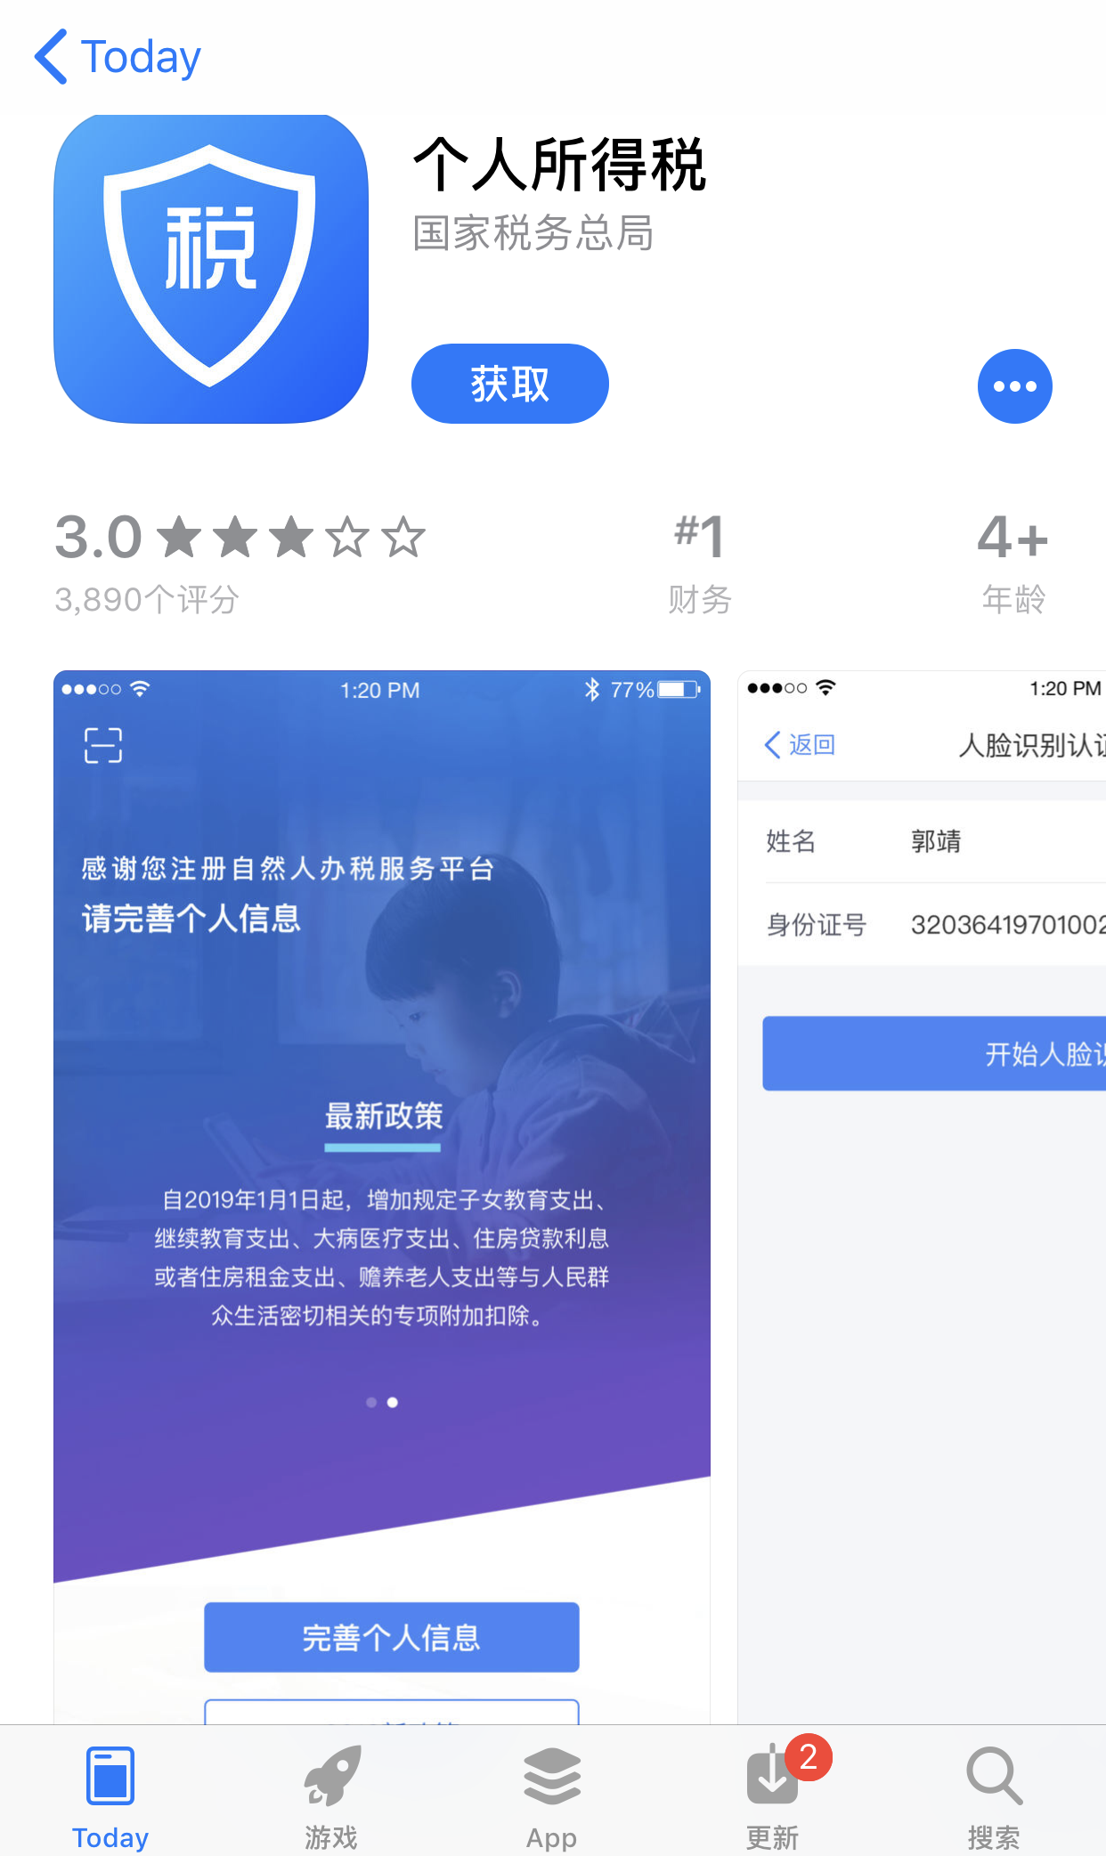
进入应用商城进行下载（中间会有验证或者广告）下载完成后点击打开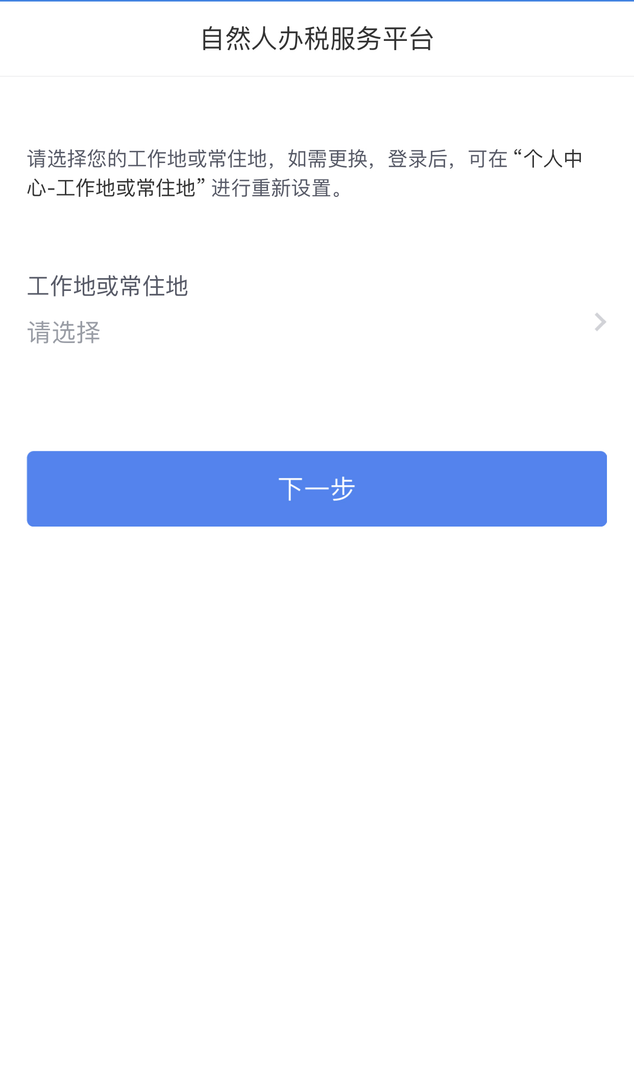
打开后会提示选择工作地或常驻地区（本校教职工选择“福建省漳州市芗城区东铺街道”）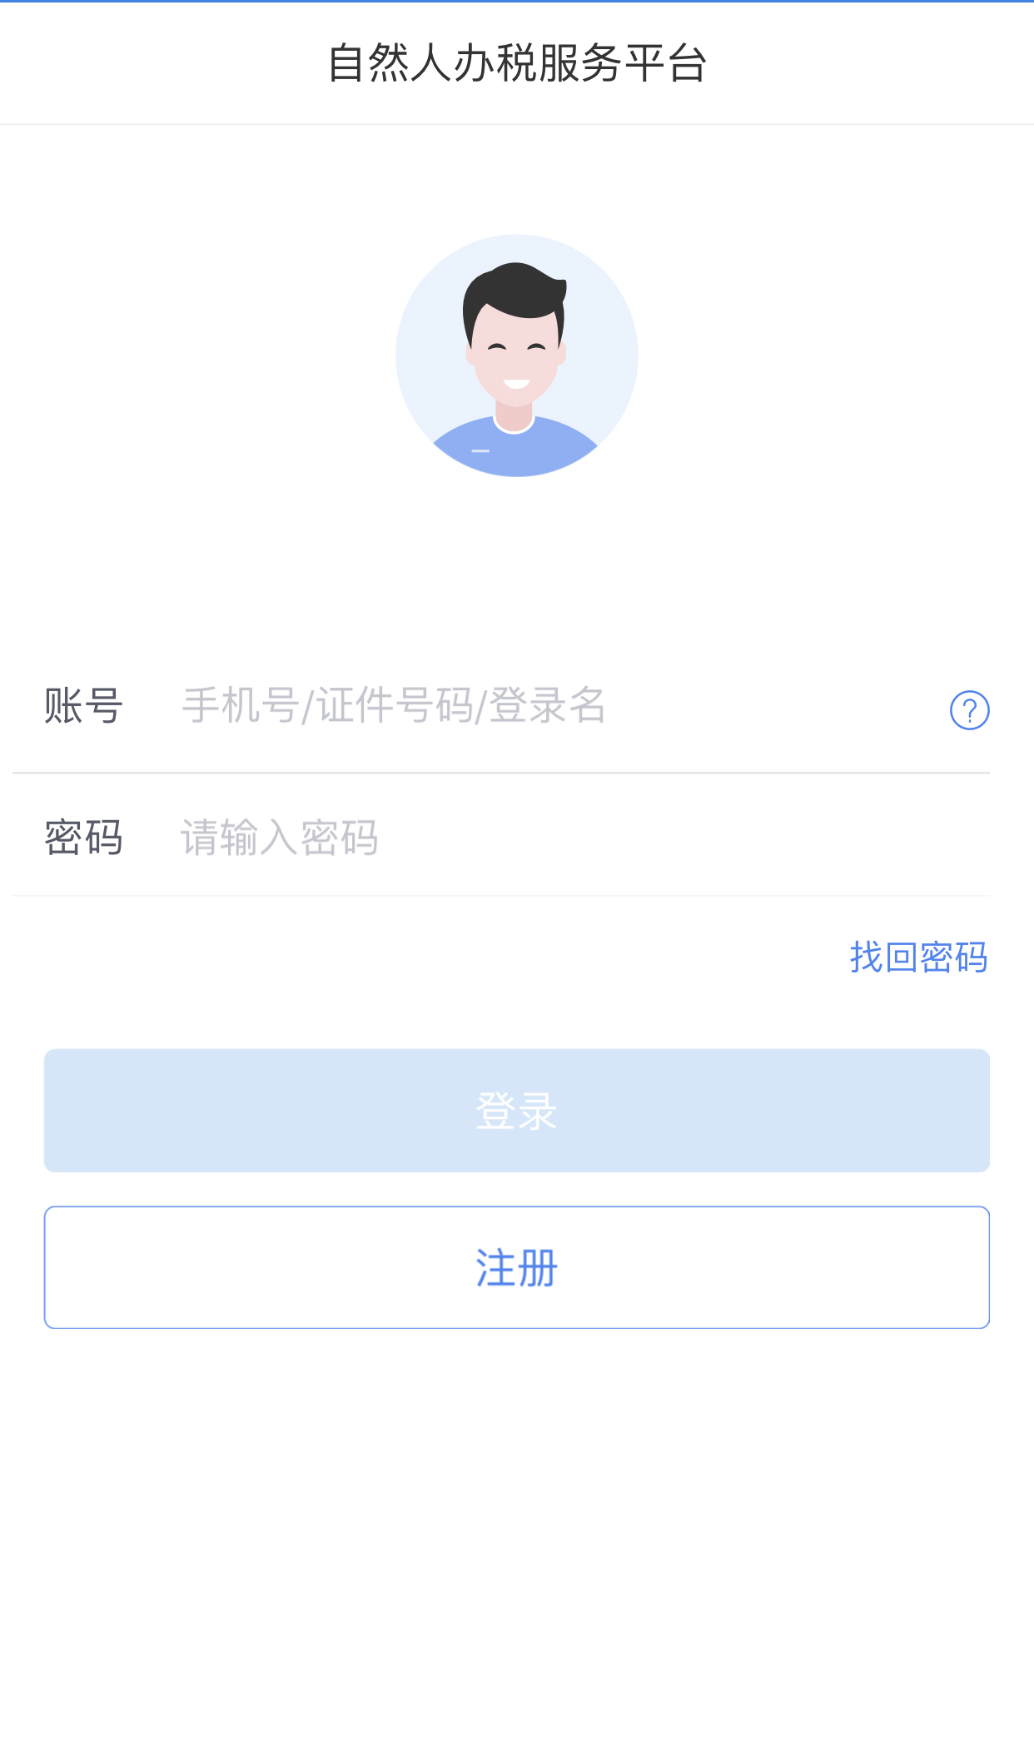
填写信息完成之后点击下一步进入登陆页面，点击注册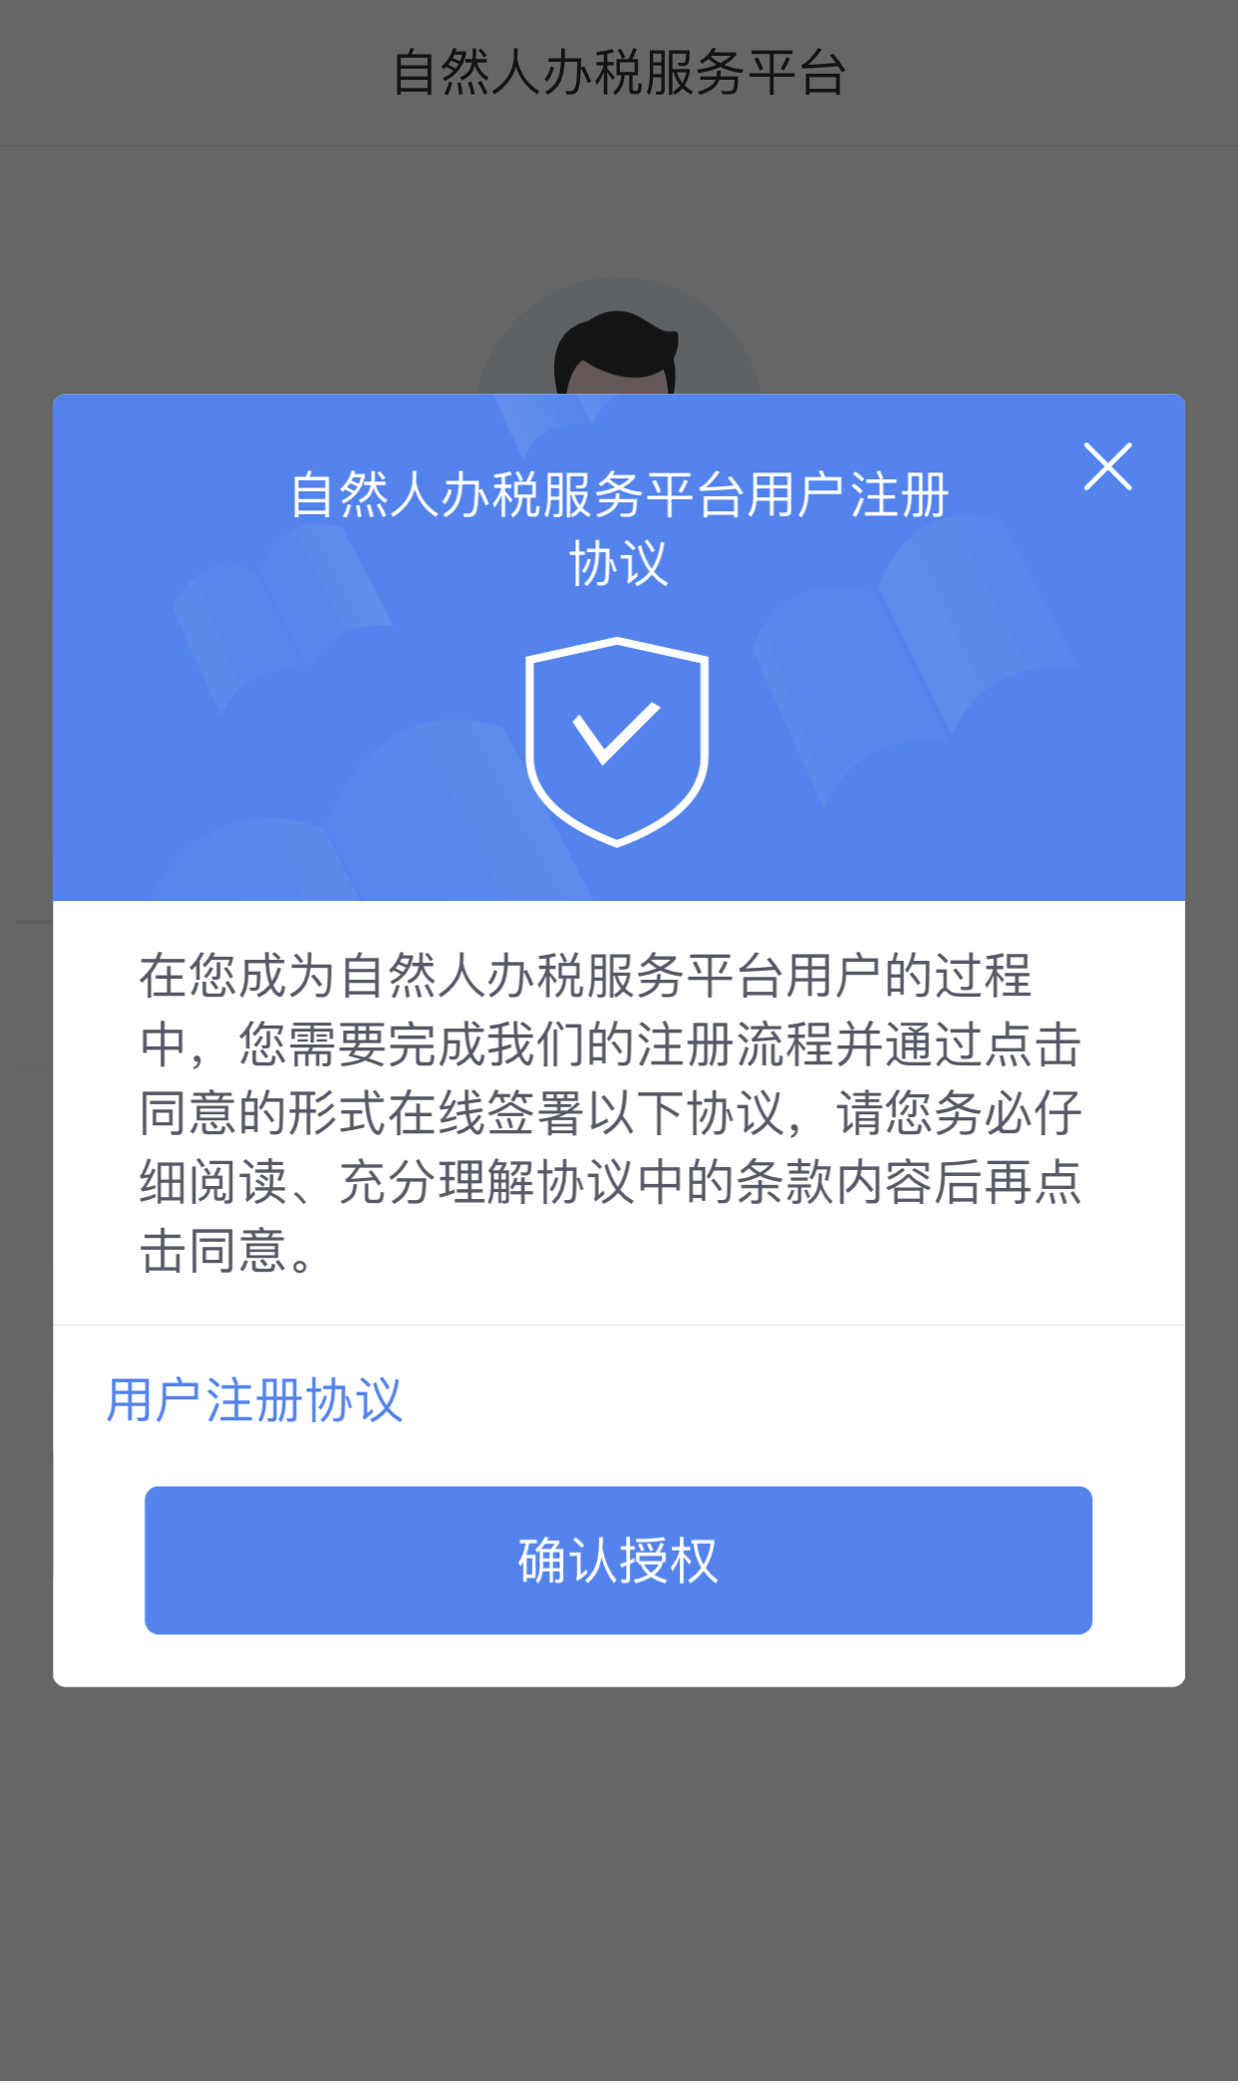
确认授权后，点击人脸识别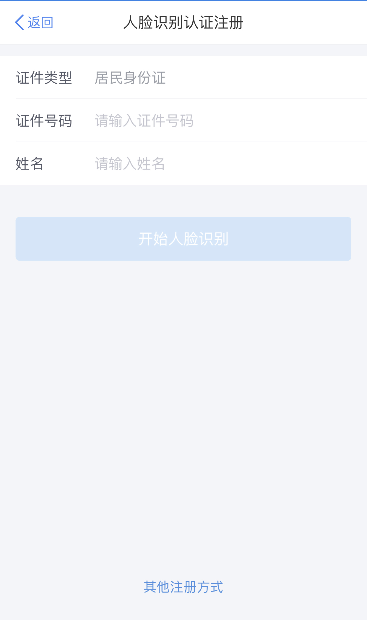

根据页面提示填写个人信息，录入完成后点击获取验证码，进行验证。完成后点击提交，即可操作完成
财务处温馨提示：
为了防止2019年1月1日集中下载注册，网络堵塞，请各位老师尽快下载注册
闽南师范大学财务处
2019-12-28

